Genética

Genética, estudio científico de cómo se transmiten los caracteres físicos, bioquímicos y de comportamiento de padres a hijos. Este término fue acuñado en 1906 por el biólogo británico William Bateson. Los genetistas determinan los mecanismos hereditarios por los que los descendientes de organismos que se reproducen de forma sexual no se asemejan con exactitud a sus padres, y estudian las diferencias y similitudes entre padres e hijos que se reproducen de generación en generación según determinados patrones. La investigación de estos últimos ha dado lugar a algunos de los descubrimientos más importantes de la biología moderna.

|  |  |
| --- | --- |
|  | **ORIGEN DE LA GENÉTICA** |

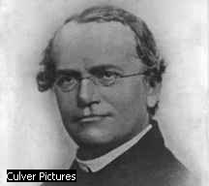

**Gregor Mendel**

Conocido como padre de la genética moderna, Gregor Mendel desarrolló los principios de la herencia estudiando siete pares de caracteres heredados en el guisante (chícharo). Aunque la importancia de su obra no se reconoció en vida del investigador, se ha convertido en fundamento de la genética actual.

Culver Pictures

La ciencia de la genética nació en 1900, cuando varios investigadores de la reproducción de las plantas descubrieron el trabajo del monje austriaco Gregor Mendel, que aunque fue publicado en 1866 había sido ignorado en la práctica. Mendel, que trabajó con la planta del guisante (chícharo), describió los patrones de la herencia en función de siete pares de rasgos contrastantes que aparecían en siete variedades diferentes de esta planta. Observó que los caracteres se heredaban como unidades separadas, y cada una de ellas lo hacía de forma independiente con respecto a las otras (*véase* Leyes de Mendel). Señaló que cada progenitor tiene pares de unidades, pero que sólo aporta una unidad de cada pareja a su descendiente. Más tarde, las unidades descritas por Mendel recibieron el nombre de genes.

|  |  |  |
| --- | --- | --- |
|  |  | **BASES FÍSICAS DE LA HERENCIA** |

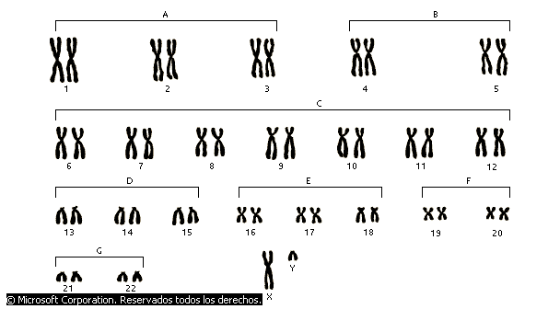

**Cromosomas humanos**

Los cromosomas contienen la información genética del organismo. Cada tipo de organismo tiene un número de cromosomas determinado; en la especie humana, por ejemplo, hay 23 pares de cromosomas organizados en 8 grupos según el tamaño y la forma. La mitad de los cromosomas proceden del padre y la otra mitad de la madre. Las diferencias entre individuos reflejan la recombinación genética de estos juegos de cromosomas al pasar de una generación a otra.

© Microsoft Corporation. Reservados todos los derechos.

Poco después del redescubrimiento de los trabajos de Mendel, los científicos se dieron cuenta de que los patrones hereditarios que él había descrito eran comparables a la acción de los cromosomas en las células en división, y sugirieron que las unidades mendelianas de la herencia, los genes, se localizaban en los cromosomas. Ello condujo a un estudio profundo de la división celular.

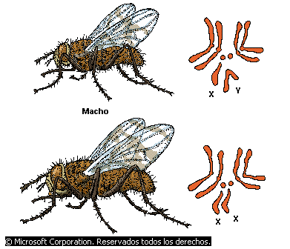

**Cromosomas de la mosca de la fruta**

Los cromosomas de la mosca de la fruta o del vinagre, Drosophila melanogaster, se prestan a la experimentación genética. Son sólo 4 pares (frente a los 23 pares de la dotación genética humana), uno de ellos, marcado aquí con las letras X e Y, determina el sexo de la mosca; además, son muy grandes. Thomas Hunt Morgan y sus colaboradores basaron su teoría de la herencia en estudios realizados con Drosophila. Observaron que los cromosomas pasaban de los progenitores a los descendientes según el mecanismo atribuido por Gregor Mendel a los caracteres heredados. Propusieron que los genes ocupan lugares específicos dentro de los cromosomas.

© Microsoft Corporation. Reservados todos los derechos.

Cada célula procede de la división de otra célula. Todas las células que componen un ser humano derivan de las divisiones sucesivas de una única célula, el cigoto (*véase* Fecundación), que se forma a partir de la unión de un óvulo y un espermatozoide. La composición del material genético es idéntica en la mayoría de las células y con respecto al propio cigoto (suponiendo que no se ha producido ninguna mutación, véase más adelante). Cada célula de un organismo superior está formada por un material de aspecto gelatinoso, el citoplasma, que contiene numerosas estructuras pequeñas. Este material citoplasmático envuelve un cuerpo prominente denominado núcleo. Cada núcleo contiene cierto número de diminutos cromosomas filamentosos. Ciertos organismos simples, como las bacterias, carecen de un núcleo delimitado aunque poseen un citoplasma que contiene uno o más cromosomas.

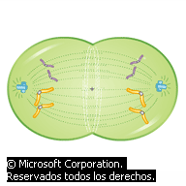

**Mitosis**

Los cromosomas varían en forma y tamaño y, por lo general, se presentan en parejas. Los miembros de cada pareja, llamados cromosomas homólogos, tienen un estrecho parecido entre sí. La mayoría de las células del cuerpo humano contienen 23 pares de cromosomas, en tanto que la mayor parte de las células de la mosca del vinagre o de la fruta, *Drosophila,* contienen cuatro pares, y la bacteria *Escherichia coli* tiene un cromosoma único en forma de anillo. En la actualidad, se sabe que cada cromosoma contiene muchos genes, y que cada gen se localiza en una posición específica, o locus, en el cromosoma.

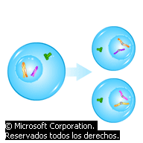

**Meiosis**

El proceso de división celular mediante el cual una célula nueva adquiere un número de cromosomas idéntico al de sus progenitores se denomina mitosis (*véase* Reproducción). En la mitosis cada cromosoma se divide en dos fragmentos iguales, y cada uno emigra hacia un extremo de la célula. Tras la división celular, cada una de las dos células resultantes tiene el mismo número de cromosomas y genes que la célula original (*véase* Célula: *División celular*). Por ello, cada célula que se origina en este proceso posee el mismo material genético. Los organismos unicelulares simples y algunas formas pluricelulares se reproducen por mitosis, que es también el proceso por el que los organismos complejos crecen y sustituyen el tejido envejecido.

Los organismos superiores que se reproducen de forma sexual se forman a partir de la unión de dos células sexuales especiales denominadas gametos. Los gametos se originan mediante meiosis, proceso de división de las células germinales. La meiosis se diferencia de la mitosis en que sólo se transmite a cada célula nueva un cromosoma de cada una de las parejas de la célula original. Por esta razón, cada gameto contiene la mitad del número de cromosomas que tienen el resto de las células del cuerpo. Cuando en la fecundación se unen dos gametos, la célula resultante, llamada cigoto, contiene toda la dotación doble de cromosomas. La mitad de estos cromosomas proceden de un progenitor y la otra mitad del otro (*véase* Reproducción sexual).

|  |  |  |
| --- | --- | --- |
|  |  | **LA TRANSMISIÓN DE GENES** |

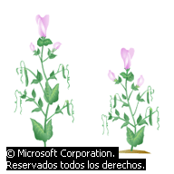

**Genética mendeliana**

La unión de los gametos combina dos conjuntos de genes, uno de cada progenitor. Por lo tanto, cada gen —es decir, cada posición específica sobre un cromosoma que afecta a un carácter particular— está representado por dos copias, una procedente de la madre y otra del padre (para excepciones a esta regla, véase el apartado siguiente sobre sexo y ligamiento sexual). Cada copia se localiza en la misma posición sobre cada uno de los cromosomas pares del cigoto. Cuando las dos copias son idénticas se dice que el individuo es homocigótico (u homocigoto) para aquel gen particular. Cuando son diferentes, es decir, cuando cada progenitor ha aportado una forma distinta, o alelo, del mismo gen, se dice que el individuo es heterocigótico (o heterocigoto) para dicho gen. Ambos alelos están contenidos en el material genético del individuo, pero si uno es dominante, sólo se manifiesta éste. Sin embargo, como demostró Mendel, el carácter recesivo puede volver a manifestarse en generaciones posteriores (en individuos homocigóticos para sus alelos).

Por ejemplo, la capacidad de una persona para pigmentar la piel, el cabello y los ojos, depende de la presencia de un alelo particular (*A*), mientras que la ausencia de esta capacidad, denominada albinismo, es consecuencia de otro alelo (*a*) del mismo gen (por consenso, los alelos se designan siempre por una única letra; el alelo dominante se representa con una letra mayúscula y el recesivo con una minúscula). Los efectos de *A* son dominantes; los de *a,* recesivos. Por lo tanto, los individuos heterocigóticos (*Aa*), así como los homocigóticos (*AA*), para el alelo responsable de la producción de pigmento, tienen una pigmentación normal. Las personas homocigóticas para el alelo que da lugar a una ausencia de pigmentación (*aa*) son albinas. Cada hijo de una pareja en la que ambos son heterocigóticos (*Aa*) tiene un 25% de probabilidades de ser homocigótico *AA,* un 50% de ser heterocigótico *Aa,* y un 25% de ser homocigótico *aa.* Sólo los individuos que son *aa* serán albinos. Observamos que cada hijo tiene una posibilidad entre cuatro de ser albino, pero no es exacto decir que en una familia, una cuarta parte de los niños estarán afectados. Ambos alelos estarán presentes en el material genético del descendiente heterocigótico, quien originará gametos que contendrán uno u otro alelo. Se distingue entre la apariencia, o característica manifestada, de un organismo, y los genes y alelos que posee. Los caracteres observables representan lo que se denomina el fenotipo del organismo, y su composición genética se conoce como genotipo.